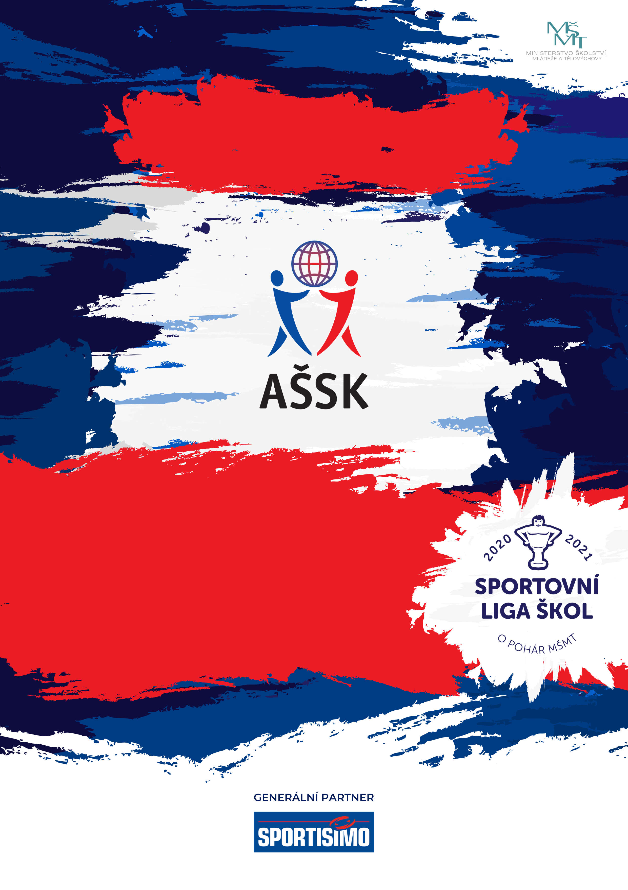
5. 11. 2024, Postoloprty

Oblastní kolo ve florbale III. chlapci
Sportovní liga škol
VŠEOBECNÁ USTANOVENÍ
 | POŘADATEL: |  | ZŠ Postoloprty, Draguš 581, 439 42,  OR AŠSK Louny
 | TERMÍN KONÁNÍ: |  | 5. 11. 2024
 | MÍSTO KONÁNÍ: |  | Tělocvična ZŠ Postoloprty, Draguš 581
 | SPORTOVNÍ KANCELÁŘ: |  | Monika Schubertová, telefon: 608 140 130 e-mail: monika.schubertova@zspostoloprty.cz  Adresa: Draguš 581, Postoloprty
 | ÚČASTNÍCI: |  | Řádně přihlášené školy. Družstvo má maximálně 12 hráčů a vedoucího, který musí být v pracovněprávním vztahu s vysílající školou.
 | KATEGORIE: |  | III. – základní školy – žáci a odpovídající ročníky víceletých gymnázií, ročník narození 2011 - 2013  V kategorii mohou startovat družstva za těchto podmínek:  - Družstvo je složeno z žáků jedné školy  - Členové družstva musí odpovídat ročníkem narození a příslušným stupněm vzdělání  - Startovat mohou pouze žáci gymnázií splňující článek 10 všeobecných podmínek pro účast na soutěžích AŠSK (Organizační řád AŠSK, str. 39), tj. pouze ti žáci, kteří nejsou zařazeni v studijních oborech se specializovanou výukou TV.  Všechny podmínky musí být splněny zároveň.
 | PŘIHLÁŠKY: |  | Zasílejte do 30. 10. 2024 e-mailem: monika.schubertova@zspostoloprty.cz  Soupisku vyplněnou na předtištěném formuláři AŠSK přivezte až na místo. V přihlášce uveďte kategorii, přesný název školy s přesnou adresou (bez zkratek), PSČ, jméno a datum narození hráčů a jméno vedoucího družstva (telefon, e-mail). Přihláška musí být potvrzená ředitelem školy.
 | PREZENCE: |  | Dne 5. 11. 2024 v době do 8:00 hodin, tělocvična ZŠ Postoloprty. Vedoucí předloží soupisku družstva, potvrzenou ředitelem školy; musí být vyznačeno členství v AŠSK ČR. Každý hráč musí mít kartičku pojištěnce.
 | TECHNICKÁ PORADA: |  | Proběhne v 8.00. Účast na technické poradě je povinná.
 | ÚČASTNICKÝ POPLATEK |  | Startovné za jedno družstvo činí 200,- Kč v případě členství v AŠSK, nečlenové 300,- Kč.
 | ZDRAVOTNÍ ZABEZPEČENÍ A DOZOR NAD ŽÁKY: |  | Účastníci akce nejsou pořadatelem pojištěni proti úrazům, krádežím ani ztrátám. VV AŠSK ČR doporučuje, aby účastníci uzavřeli individuální úrazové pojištění. Za zdravotní způsobilost odpovídá vysílající škola. Účastníci musí mít s sebou průkazku zdravotní pojišťovny. Dozor nad účastníky zajišťuje v plném rozsahu a po celou dobu soutěže vysílající škola. (Vyhláška MŠMT ČR č.55/2005 §7, odst. 2) Vedoucí družstev odpovídají po celou dobu soutěže za bezpečnost a chování členů výpravy.
 | TECHNICKÁ USTANOVENÍ
 | PODMÍNKY ÚČASTI: | Soutěž je řízena všeobecnými podmínkami AŠSK. V družstvech mohou startovat pouze žáci a žákyně příslušné školy, kteří jsou uvedeni  na soupisce potvrzené ředitelem školy.  Za zdravotní způsobilost zodpovídá vedoucí družstva. Účastníci nejsou pojištěni proti úrazu a případným ztrátám. Účastníci mají u sebe kartičky zdravotní pojišťovny.
 | MATERIÁLNÍ ZABEZPEČENÍ: | Každé družstvo musí mít: dresy, vlastní míčky a florbalové vybavení,  sportovní obuv do tělocvičny.
 | PROTESTY: | Případnou námitku podává vedoucí družstva písemně nebo telefonicky do 15 minut po skončení utkání řediteli soutěže s vkladem 500 Kč. Protesty řeší soutěžní komise. V případě zamítnutí propadá vklad pořadateli.
 | PŘEDPIS: | Hraje se podle pravidel a soutěžního řádu AŠSK a následných upřesnění. Bezdůvodně opožděný nástup družstva k utkání může znamenat kontumační výsledek.
 | SYSTÉM SOUTĚŽE: | Dle počtu přihlášených. Nejspíše ve 2 skupinách podle tradičního klíče z loňského umístění. První dva týmy ze skupiny postupují do bojů o 1. - 4. místo.  Ostatní zápasy o umístění se budou hrát dle možností a času po domluvě s vedoucími. (Třetí tým ze skupiny hraje o 5. - 6. místo apod.).
 | NASAZENÍ DRUŽSTEV: | Dle loňských výsledků
 | STANOVENÍ POŘADÍ  A DALŠÍ PŘEDPISY: | Za vítězství ve skupině se přidělují 3 body, za remízu 1 bod. Pokud  v play off utkání skončí nerozhodně, následuje prodloužení 5 minut systémem „NÁHLÁ SMRT“ – po vstřelení branky utkání ihned končí. V případě, že branka nepadne, následují 3 nájezdy a pak vždy po jednom dalším na každé straně do rozhodnutí).  Ve skupinách o pořadí rozhoduje  - Počet bodů  - Vzájemný zápas  - Tabulka ze vzájemných zápasů  - Rozdíl ve skóre  - Počet vstřelených branek  - Los
 | CENY | Všechna družstva obdrží diplomy.  První tři družstva obdrží poháry a medaile
 | OBČERSTVENÍ | Organizátor zajišťuje občerstvení jen pro vedoucí družstev.
 | DŮLEŽITÉ UPOZORNĚNÍ | 1. Nedodrží-li kterékoliv družstvo podmínky účasti s úmyslem získat neoprávněnou výhodu, může být rozhodnutím pořadatele ze soutěže vyloučeno. Takto vyloučené družstvo je následně povinno uhradit pořadateli vzniklé náklady na jeho účast.
 | DOPRAVNÍ DISPOZICE
 | OSTATNÍ

Ředitelka soutěže Předseda OR Louny AŠSK, p. s.
Mgr. Monika Schubertová Mgr. Lukáš Střelec



